TIẾT 19
KẾ HOẠCH DẠY HỌC ÂM NHẠC 4
KHÁM PHÁ: ÂM THANH VÀ NHỊP ĐIỆU CỦA BIỂN CẢ
HỌC BÀI HÁT: MIỀN BIỂN QUÊ EM

I. YÊU CẦU CẦN ĐẠT
1.Kiến thức
- Hát được bài hát Miền biển quê em
- Hát đúng gian điệu, nhịp điệu, rõ lời và biết hát kết hợp gõ đệm theo phách ; nghe và vận động được theo nhịp điệu của bài hát.

2.Năng lực
NLC1: Tích cực, chủ động, sáng tạo thông qua HĐ khám phá.
NLC2: Nhận biết và bày tỏ được tình cảm, cảm xúc của bản thân khi nghe bài hát Miền quê em
NLC3: Tự làm được những việc của mình ở nhà và ở trường theo sự phân công , hướng dẫn.
3. Phẩm chất
- Yêu thiên nhiên và có những việc làm thiết thực bảo vệ thiên nhiên.
II. ĐỒ DÙNG DẠY HỌC
1. Giáo viên:
- Bài giảng điện tử đủ hết file âm thanh, hình ảnh, video…
- Giáo án wort soạn rõ chi tiết
- Nhạc cụ cơ bản (VD như trai-en-gô, tem pơ rinVD như thanh phách, song loan, trống con, trai-en-gô, tem pơ rin, nhạc dụ tự làm, recorder hoặc kèn phím.)
2. Học sinh:
- SGK, vở ghi, đồ dùng học tập
- Nhạc cụ cơ bản (VD như trai-en-gô, tem pơ rinVD như thanh phách, song loan, trống con, trai-en-gô, tem pơ rin, nhạc dụ tự làm, recorder hoặc kèn phím.)
III. CÁC HOẠT ĐỘNG DẠY HỌC
Hoạt động hướng dẫn của GV | Hoạt động học tập của HS
Hoạt động Khởi động (3’)
- Nhắc HS giữ trật tự khi học. Lớp trưởng báo cáo sĩ số lớp.  - Khởi động giọng với cá Vàng và chim Oanh qua video | - Trật tự, chuẩn bị sách vở, lớp trưởng báo cáo.  - Xem video khởi động giọng
Hoạt động Khám phá (7’)
NỘI DUNG KHÁM PHÁ: SỰ ĐA DẠNG CỦA TÍNH CHẤT ÂM NHẠC  - Trình chiếu bức tran chủ đề và hỏi Trong tranh vẽ những hình ảnh gì ?, những hình ảnh nào phát ra âm thanh?  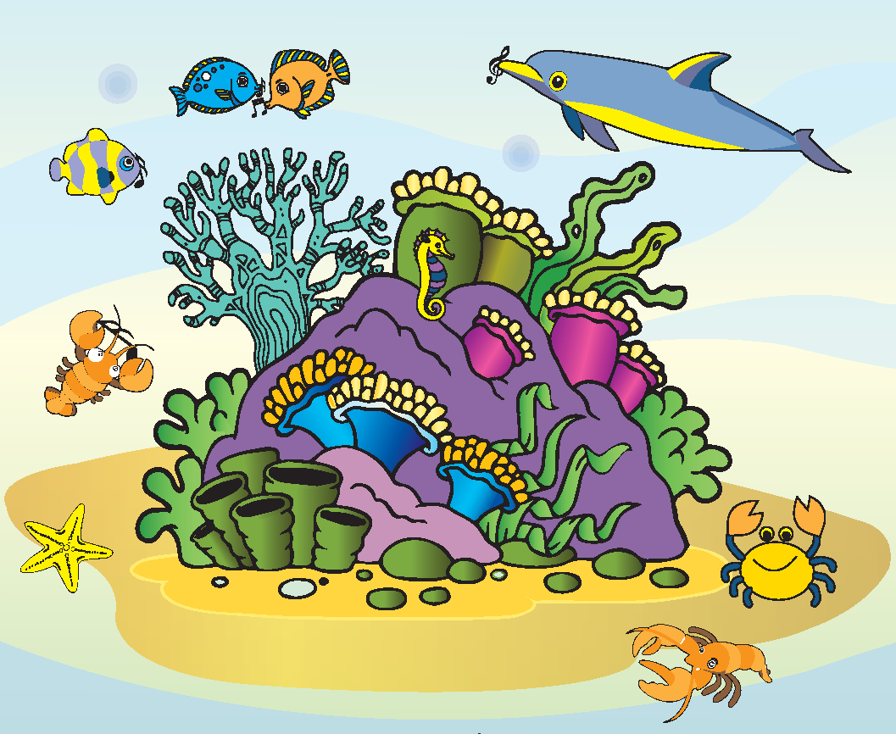  - Nghe trích đoạn bản nhạc aquarium nhạc sĩ camille saint-saens. HS vận động theo âm nhạc  + Trong bản nhạc aquarium nhạc sĩ camille saint-saens, em nghe thấy có các loại nhạc cụ nào diễn tấu?  + Sáo, đàn dây và piano diễn tả hình ảnh, âm thanh nhịp điệu nào của biển cả?  - Nghe âm thanh tiếng cá voi, sóng biển sau đó mô tả lại bằng miệng  - Em hãy mô phỏng lại các âm thanh và nhịp điệu của biển cả mà em biết ngoài các âm thanh trong tranh  - Chốt kiến thức: Âm thanh nhịp điệu của biển cả là những âm thanh của các loài vật, sự vật có trong biển cả được hòa với nhau. | + 2,3 HS Trả lời: Bức tranh mô tả hình ảnh của biển cả có các loài cá, tôm, cua, ốc sò, san hô... Tiếng các loài cá, tiếng sóng biển  - Thực hiện  + Sáo, đàn dây và piano  + Tiếng các loài cá, sóng biển  - Thực hiện  - Thực hiện  - Lắng nghe, ghi nhớ
Hoạt động Khám phá (8’)
NỘI DUNG HỌC HÁT BÀI MIỀN BIỂN QUÊ EM  - Giới thiệu  + Nhạc sĩ Lê Vinh Phúc sinh ngày 2 tháng 5 năm 1962, quê ở xã Nghĩɑ Hà, tỉnh Quảng Ngãi, trú quán tại quận 1 Thành phố Hồ Chí Minh. Hiện là Trưởng phòng Văn nghệ Nhà Thiếu nhi quận 1 Thành phố Hồ Chí Minh. Các cɑ khúc thiếu nhi tiêu biểu như: Hè về mưɑ rơi, Cô bé mùɑ xuân, Chủ nhật củɑ bé, Mùɑ xuân quê hương…  + Lý kéo chài là bài dân ca có gia điệu vui tươi, lới ca miêu tả hình ảnh lao động hăng say, lạc quan của những người dân chài vùng quê Nam Bộ.  - Hát mẫu học sinh vận động theo nhịp điệu  - Giới thiệu Hướng dẫn HS đọc lời ca theo tiết tấu của bài hát gồm 2 lời mỗi lời gồm 3 câu  Lời 1  Câu 1: Hát vui mừng ghe đầy tôm cá. Đón bình minh trong tiếng ca vang, hò ơ!  Câu 2: Bà con cô bác sướng vui sau những đêm dài biển khơi này tung lưới cá tôm đầy thuyền  Câu 3: Cho bao xóm làng, cho bao xóm làng dân chài Mai này ngày giàu đẹp hơn  Lời 2  Câu 1: Đón ghe thuyền mang về tôm cá. Ốc Sò Cua tay sến tay mang. Hò ơ!  Câu 2: Cùng nhau ra sức gắng công, xây đắp vun trồng biến quê mình vui sướng ấm no cuộc đời.  Câu 3: Mong cho trúng mùa, em mong trúng mùa  Dân chài mai này ngày giàu đẹp hơn  + Dạy từng câu nối tiếp  - Câu hát 1 GV đàn giai điệu hát mẫu: Hát vui mừng ghe đầy tôm cá. Đón bình minh trong tiếng ca vang, hò ơ!  - Đàn bắt nhịp cả lớp hát lại câu 1  - Câu hát 2 GV đàn giai điệu song đàn  lại 1 HS hát theo giai điệu: Bà con cô bác sướng vui sau những đêm dài biển khơi này tung lưới cá tôm đầy thuyền  - Đàn bắt nhịp cả lớp hát lại câu 2  - Đàn câu 1+2 cả lớp hát nhẩm sau đó hát đồng thanh  - Tổ 1 hát lại câu 1+2  - Câu 3 dạy như câu 1,2 khi hát  - GV cho HS hát cả bài nhiều lần với nhạc đệm cho các em thuộc bài hát. Sửa những lỗi sai cho HS.( nhắc HS lấy hơi trước các câu, hát rõ lời, hát với sắc thái tình cảm. Chú ý trường độ các luyến. Hát thể hiện sắc thái vui tươi). | - Theo dõi, lắng nghe, ghi nhớ  - Thực hiện  - Lắng nghe. Đọc lời ca theo hướng dẫn, của GV, ghi nhớ .  - Lắng nghe.  - Lớp hát lại câu 1.  -Lớp lắng nghe, 1 HS hát mẫu.  - Lớp hát lại câu 2.  - Lắng nghe, ghi nhớ, thực hiện.  -Tổ 1 thực hiện  - Lắng nghe, ghi nhớ, thực hiện.  - Thực hiện, ghi nhớ, khắc phục.
3. Luyện tập (9’)
- Hát cả bài với các hình thức: Đồng ca, tốp ca, cá nhân thể hiện cách hát luyến.  - Hỏi bài hát Miền biển quê em được viết lời mới từ bài dân ca nào? Em cần làm gì để bảo vệ môi trường biển | - Thực hiện.  - Trả lời theo kiến thức
Hoạt động Vận dụng (8’)
- GV hướng dẫn HS hát gõ đệm theo phách bằng nhạc cụ thanh phách: Làm mẫu câu 1:  - Thực hiện 1 lần với lớp cả bài  - Gọi 1 HS thực hiện  - GV điều khiển HS hát gõ đệm theo phách các hình thức: đồng ca, tốp ca, song ca, đơn ca kết hợp thể hiện sắc thái. GV quan sát, nhắc nhở và sửa sai cho HS (nếu cần).  - HS xem video hình ảnh chài lưới của người dân miền biển… để HS cảm nhận được vẻ đẹp của biển Việt Nam thông qua đó giáo dục HS biết yêu quý biển quê hương và có những việc làm cụ thể để bảo vệ môi trường biển.  - Dặn HS về ôn lại bài vừa học, chuẩn bị bài mới, làm bài trong VBT. | - Lắng nghe, Thực hiện  - Thực hiện  - 1 HS thực hiện  - Thực hành theo yêu cầu GV, lắng nghe, khắc phục  - Học sinh lắng nghe.  - Học sinh lắng nghe và ghi nhớ.
IV. ĐIỀU CHỈNH BỔ SUNG SAU BÀI DẠY

